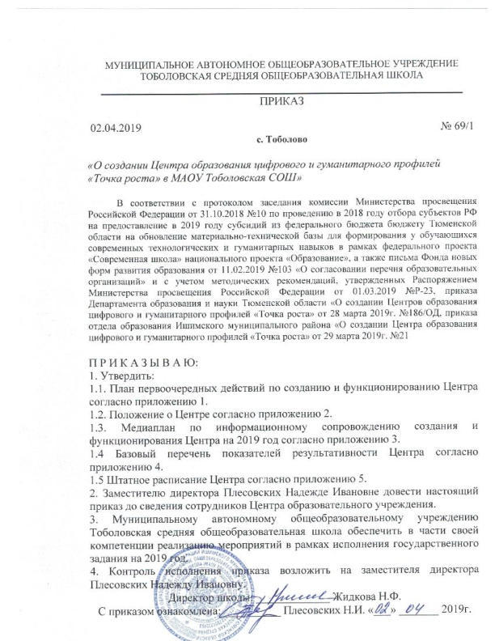

Приложение 1
к приказу от 02.04.2019г. №69/1

План первоочередных действий по созданию и функционированию
Центра образования цифрового и гуманитарного профилей «Точка роста»
в МАОУ Тоболовская СОШ в 2019 году
№ п\п | Наименование мероприятия | Результат | Сроки
1 | Проведение инвентаризации материально-технических и кадровых ресурсов. Формирование перечня оборудования и средств обучения для оснащения  Центров (в соответствии с инфраструктурным листом методических рекомендаций). | Заявка на оборудование и средства обучения для оснащения Центров образования цифрового и гуманитарного профилей «Точка роста» в рамках мероприятия «Обновление материально-технической базы для формирования у обучающихся современных технологических и гуманитарных навыков» | март 28.03.2019
2 | Внесение изменений в локальные акты школ, назначение руководителя Центра. Формирование и согласование штатного расписания Центра с муниципальным органом управления образованием, утверждение плана первоочередных мероприятий (дорожной карты) по созданию и функционированию Центра,  разработка и утверждение должностных инструкций для сотрудников Центра. | Положение о Центре образования цифрового и гуманитарного профилей «Точка роста», приказ о назначении руководителя Центра, штатное расписание, дорожная карта по созданию и функционированию Центра, должностные инструкции сотрудников Центра. | апрель
3 | Проведение информационной кампании о целевых ориентирах открытия Центров,  форматах работы, планируемых мероприятиях, результатах | Создание вкладки Центр «Точка роста» на официальном сайте школы. | май
4 | Закупка, доставка и установка оборудования в Центрах. | Подготовка технического задания на мебель, объявление конкурсных закупочных процедур | апрель-июль
5 | Подготовка площадок Центров на базе образовательных организаций. | Брендирование зон, оформление помещений в соответствии с фирменным стилем «Точка роста» | июнь-август
6 | Обеспечение участия педагогов и сотрудников в повышении квалификации. | Онлайн-обучение учителей-предметников ОБЖ, технологии, информатики образовательного модуля «Точка роста» | 15.04.2019-16.06.2019
7 | Разработка программ обучения по предметам, по дополнительному образованию. | Обновленные программы по учебным предметам «Технология», «Информатика», «Основы безопасности жизнедеятельности» | июнь-август
8 | Утверждение медиаплана по информационному сопровождению создания Центра роста в соответствии с приложением № 4 к приказу приказа департамента образования и науки ТО от 28.03.2019 № 186\ОД | Медиаплан | апрель
- 9 | Участие в семинарах-совещаниях, ВКС по вопросам обеспечения реализации мероприятий по созданию Центра «Точка роста» | Повышение профмастерства педагогов центра «Точка роста» | по плану
- 10 | Разработка и утверждение плана учебно-воспитательных, внеурочных и социокультурных мероприятий в Центре «Точка роста». | План учебно-воспитательных, внеурочных и социокультурных мероприятий центра «Точка роста» | май
- 11 | Организация набора детей, обучающихся по программам Центра «Точка роста». | Приказ директора школы о зачислении обучающихся | август
- 12 | Открытие Центра «Точка роста» в единый день открытия | Информационное освещение в СМИ | 01.09.2019
- 13 | Мониторинг реализации мероприятий дорожной карты | Отчет руководителя Центра «Точка роста» | ежемесячно

Приложение 2
к приказу от 02.04.2019г. №69/1

Положение
о Центре образования цифрового и гуманитарного профилей «Точка роста»
в МАОУ Тоболовская СОШ

1. Общие положения
1.1. Центр образования цифрового и гуманитарного профилей «Точка роста» (далее - Центр) создан в целях развития и реализации основных и дополнительных общеобразовательных программ цифрового, естественнонаучного и гуманитарного профилей.
1.2. Центр является структурным подразделением образовательной организации Муниципального автономного общеобразовательного учреждения Тоболовская средняя общеобразовательная школа (далее - Учреждение) и не является отдельным юридическим лицом.
1.3. В своей деятельности Центр руководствуется Федеральным законом от 29 декабря 2012 г. №273-Ф3 «Об образовании в Российской Федерации», другими нормативными документами Министерства просвещения Российской Федерации, иными нормативными правовыми актами Российской Федерации и Уставом школы, программой развития Центра на текущий год, планами работы, утвержденными директором школы и настоящим Положением.
1.4. Центр в своей деятельности подчиняется директору Учреждения.

2. Цели, задачи, функции деятельности Центра
2.1. Основными целями Центра являются: - создание условий для внедрения на уровнях начального общего, основного общего и (или) среднего общего образования новых методов обучения и воспитания, образовательных технологий, обеспечивающих освоение обучающимися основных и дополнительных общеобразовательных программ цифрового, естественнонаучного, технического и гуманитарного профилей; - обновление содержания и совершенствование методов обучения предметных областей «Технология», «Математика и информатика», «Физическая культура и основы безопасности жизнедеятельности».
2.2. Задачи Центра:
2.2.1. обновление содержания преподавания основных общеобразовательных программ по предметным областям «Технология», «Математика и информатика», «Физическая культура и основы безопасности жизнедеятельности» на обновленном учебном оборудовании;
2.2.2. создание условий для реализации разноуровневых общеобразовательных программ дополнительного образования цифрового, естественнонаучного, технического и гуманитарного профилей;
2.2.3. создание целостной системы дополнительного образования в Центре, обеспеченной единством учебных и воспитательных требований, преемственностью содержания основного и дополнительного образования, а также единством методических подходов;
2.2.4. формирование социальной культуры, проектной деятельности, направленной не только на расширение познавательных интересов школьников, но и на стимулирование активности, инициативы и исследовательской деятельности обучающихся;
2.2.5. совершенствование и обновление форм организации основного и дополнительного образования с использованием соответствующих современных технологий;
2.2.6. организация системы внеурочной деятельности в каникулярный период, разработка и реализация образовательных программ для пришкольных лагерей;
2.2.7. информационное сопровождение деятельности Центра, развитие медиаграмотности у обучающихся;
2.2.8. организационно-содержательная деятельность, направленная на проведение различных мероприятий в Центре и подготовку к участию обучающихся Центра в мероприятиях муниципального, городского, областного и всероссийского уровня;
2.2.9. создание и развитие общественного движения школьников на базе Центра, направленного на популяризацию различных направлений дополнительного образования, проектную, исследовательскую деятельность;
2.2.10. развитие шахматного образования;
2.2.11. обеспечение реализации мер по непрерывному развитию педагогических и управленческих кадров, включая повышение квалификации и профессиональную переподготовку сотрудников и педагогов Центра, реализующих основные и дополнительные общеобразовательные программы цифрового, естественнонаучного, технического, гуманитарного и социокультурного профилей.
2.3. Выполняя эти задачи, Центр является структурным подразделением МАОУ Тоболовская СОШ, входит в состав сети Центров образования цифрового и гуманитарного профилей «Точка роста» и функционирует как: образовательный центр, реализующий основные и дополнительные общеобразовательные программы цифрового, естественнонаучного, технического, гуманитарного и социокультурного профилей, привлекая детей, обучающихся и их родителей (законных представителей) к соответствующей деятельности в рамках реализации этих программ; - выполняет функцию общественного пространства для развития общекультурных компетенций, цифрового и шахматного образования, проектной деятельности, творческой самореализации детей, педагогов, родительской общественности 2.4. Центр сотрудничает с: различными образовательными организациями в форме сетевого взаимодействия; - использует дистанционные формы реализации образовательных программ

3. Порядок управления Центром
3.1. Создание и ликвидация Центра как структурного подразделения образовательной организации относятся к компетенции учредителя образовательной организации по согласованию с Директором Учреждения.
3.2. Директор Учреждения по согласованию с учредителем Учреждения назначает распорядительным актом руководителя Центра. Руководителем Центра может быть назначен один из заместителей директора Учреждения в рамках исполняемых им должностных обязанностей либо по совместительству. Руководителем Центра также может быть назначен педагог образовательной организации в соответствии со штатным расписанием либо по совместительству. Размер ставки и оплаты труда руководителя Центра определяется директором Учреждения в соответствии и в пределах фонда оплаты труда.
3.3. Руководитель Центра обязан:
3.3.1. осуществлять оперативное руководство Центром;
3.3.2. согласовывать программы развития, планы работ, отчеты и сметы расходов Центра с директором Учреждения;
3.3.3. представлять интересы Центра по доверенности в муниципальных, государственных органах региона, организациях для реализации целей и задач Центра;
3.3.4. отчитываться перед директором Учреждения о результатах работы Центра;
3.3.5. выполнять иные обязанности, предусмотренные законодательством, уставом Учреждения, должностной инструкцией и настоящим Положением.
3.4. Руководитель Центра вправе:
3.4.1. осуществлять подбор и расстановку кадров Центра, прием на работу которых осуществляется приказом директора Учреждения;
3.4.2. по согласованию с директором Учреждения организовывать учебно- воспитательный процесс в Центре в соответствии с целями и задачами Центра и осуществлять контроль за его реализацией;
3.4.3. осуществлять подготовку обучающихся к участию в конкурсах, олимпиадах, конференциях и иных мероприятиях по профилю направлений деятельности Центра;
3.4.4. по согласованию с директором Учреждения осуществлять организацию и проведение мероприятий по профилю направлений деятельности Центра;
3.4.5. осуществлять иные права, относящиеся к деятельности Центра и не противоречащие целям и видам деятельности образовательной организации, а также законодательству Российской Федерации.

Приложение 3
к приказу от 02.04.2019г. №69/1

Медиаплан
информационного сопровождения создания и функционирования
Центра образования цифрового и гуманитарного профилей «Точка роста»
в МАОУ Тоболовская СОШ в 2019 году

№ п\п | Наименование мероприятия | Результат | Сроки
1 | Информация о начале реализации проекта. | Семинар в школе №88 г Тюмени | март
2 | Презентация проекта и концепции Центра для различных аудиторий (обучающиеся, педагоги, родители) в рамках областного Форума «Большая перемена» | Форум «Большая перемена» (участие в региональном, школьном этапе) | март
3 | Создание вкладки, раздела о деятельности Центра «Точка роста» на сайте школы (наполнение, актуализация данных, работа с форумом) | Сайт школы (использование материалов сайта ТОГИРРО) | май
4 | Участие в мероприятиях (онлайн, очно) по повышению квалификации педагогов Центров с привлечением федеральных экспертов и тьюторов | Обучение педагогов Центра «Точка роста» | по отдельному графику
5 | Запуск рекламной кампании и «горячей линии» по вопросам обучения детей в Центрах. | Проведение встреч с родителями, выпуск рекламных роликов. подготовка и распространение лифлетов | май-июнь
6 | Размещение баннера с информацией о работе Центра, приема обучающихся в Центры на программы дополнительного образования | Баннер с информацией о работе Центра, приказ о группах обучающихся, охваченных дополнительным образованием | август-сентябрь
7 | Торжественное открытие Центров в образовательных организациях | Открытие Центра | 01.09.2019
8 | Проведение Дня открытых дверей для родителей, общественности, СМИ | Дни открытых дверей | октябрь-ноябрь
9 | Поддержание интереса к Центрам и общее  информационное сопровождение | Информационное сопровождение (сайт, СМИ, родительские собрания.) | ноябрь-декабрь

Приложение 4
к приказу от 02.04.2019г. №69/1

Базовый перечень показателей результативности Центра
№  п/п | Наименование индикатора/показателя | Минимальное значение, начиная  с 2019 года | Значение субъекта Российской Федерации
№  п/п | Наименование индикатора/показателя | Минимальное значение, начиная  с 2019 года | 2019 | 2020 | 2021
 | Численность детей, обучающихся по предметной области «Технология» на базе Центра (человек) | ∑X_{i}
 | Численность детей, обучающихся по предметной области «Физическая культура и основы безопасности жизнедеятельности» на базе Центров (человек) | ∑Y_{i}
 | Численность детей, обучающихся по предметной области «Математика и информатика» на базе Центров (человек) | ∑Z_{i}
 | Численность детей, охваченных дополнительными общеразвивающими программами на базе Центра | 0,7* P_{i}
 | Численность детей, занимающихся шахматами на постоянной основе, на базе Центров (человек) | 20*I
 | Численность человек, ежемесячно использующих инфраструктуру Центров для дистанционного образования (человек) | 100*I
 | Численность человек, ежемесячно вовлеченных в программу социально-культурных компетенций (человек) | 100*I
 | Количество проведенных на площадке Центра социокультурных мероприятий | 5*I
 | Повышение квалификации педагогов по предмету «Технология», ежегодно (процентов) | 100
 | Повышение квалификации иных сотрудников Центров «Точка роста" ежегодно (процентов) | 100

Приложение 5
к приказу от 02.04.2019г. №69/1

Штатное расписание
Центра образования цифрового и гуманитарного профилей «Точка роста» на 2019 год

Категория  персонала | Позиция (содержание деятельности) | ФИО
Управленческий персонал | Руководитель | Плесовских Н.И.
Основной персонал (учебная часть) | Педагог дополнительного образования | Жидков Р.А.  Жидков А.В.  Рябова Н.С.  Королев В.А.
Основной персонал (учебная часть) | Педагог по шахматам | Романова С.И.
Основной персонал (учебная часть) | Педагог-организатор | Скокова С.А.
 | Педагог по предмету «Физическая культура и основы безопасности жизнедеятельности» | Жидков Р.А.
 | Педагог по предмету «Технология» | Жидков А.В.  Рябова Н.С.
 | Педагог по предмету «Математика и информатика» | Королев В.А.

X_{i} - численность обучающихся по предмету «Технология» в i-ой образовательной организации, на базе которой создается Центр
Y_{i} - численность обучающихся по предмету «Основы безопасности жизнедеятельности» в i-ой образовательной организации, на базе которой создается Центр
Z_{i} - численность обучающихся по предмету «Математика и информатика» в i-ой образовательной организации, на базе которой создается Центр
P_{i} - общая численность обучающихся в i-ой образовательной организации, на базе которой создается Центр
I - количество Центров на территории субъекта Российской Федерации

